W sam raz do kieszeni lub plecaka. Przenośny router Wi-Fi 4G LTE firmy Tenda
Tenda prezentuje nowy niewielkich rozmiarów przenośny router na kartę SIM. Sprawdzi się w podróżach, na wycieczkach czy podczas biznesowych wyjazdów.

Niewielkich rozmiarów router, który umożliwia pozostawanie w kontakcie ze światem
Mogłoby się wydawać, że podczas podróży lub na wycieczce ludzie chcą odciąć się od sieci. Czasem może faktycznie tak być, jednak często dostęp do Internetu jest potrzebny. Nie tylko dla rozrywki, ale również dla uzyskania informacji czy pozostania w kontakcie z bliskimi.
Z myślą o takich sytuacjach Tenda przedstawia MF3. To niewielkich rozmiarów przenośny router, który obsługuje zarówno łączność Wi-Fi (w nowoczesnym standardzie Wi-Fi 6), jak i 4G LTE (po włożeniu karty nano SIM; router obsługuje karty od przeszło 4100 operatorów z całego świata). Prędkość Wi-Fi dochodzi do 286 Mb/s, natomiast maksymalne prędkości 4G to odpowiednio 150 Mb/s (pobieranie) i 50 Mb/s (przesyłanie).

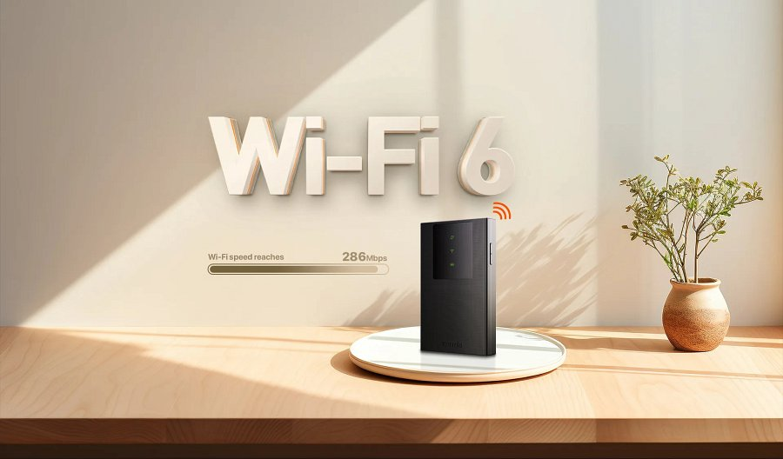
Wyjmowana bateria, plug & play i inne możliwości routera MF3
Tenda MF3 wyposażony jest w wyjmowaną litowo-jonową baterię o pojemności 2100 mAh. Według danych z laboratorium Tendy powinna ona wystarczyć nawet na 8 i pół godziny nieprzerwanej pracy. W trybie czuwania router może natomiast wytrzymać do 168 godzin (wszystko zależy od rzeczywistych warunków korzystania). Energię można w łatwy sposób uzupełnić za pomocą kabla USB-C (dołączony w zestawie).
Router nie wymaga również skomplikowanej instalacji żadnego oprogramowania czy nawet aplikacji. Można sterować nim za pośrednictwem strony WWW Tenda WiFi. Wśród jego funkcji znajdują się Auto-APN (automatyczna konfiguracja dostępu do sieci komórkowej), automatyczne wybieranie numeru, ustawienie limitu danych, tryb oszczędzania energii, wysyłanie, odbieranie i usuwanie SMS-ów, serwer DHCP, QOS, czy rozgłaszanie/ukrywanie nazwy sieci Wi-Fi.

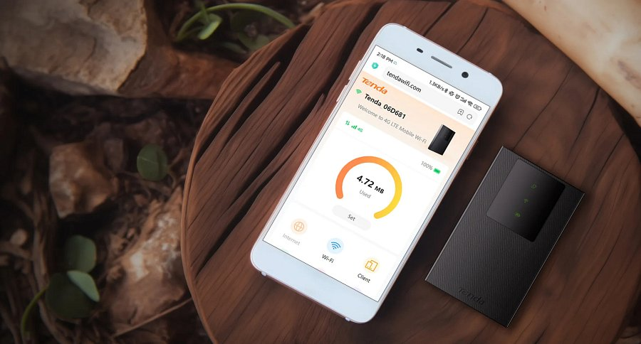
Główne cechy Tenda MF3
l Przenośny router Wi-Fi 4G LTE;
l Obsługuje łączność Wi-Fi 6 w paśmie 2,4 GHz do 286 Mb/s;
l obsługuje karty nano SIM przeszło 4100 operatorów z całego świata;
l maksymalne prędkości 4G: pobieranie do 150 Mb/s, przesyłanie do 50 Mb/s;
l ma wyjmowaną baterię litowo-jonowa o pojemności 2100 mAh, która może wystarczyć na maksymalnie 8 i pół godziny nieprzerwanego użytkowania (do 168 godzin w trybie czuwania);
l ma port USB-C dla komfortowego ładowania oraz kabel w zestawie;
l plug-and-play, łatwe zarządzanie przez stronę WWW;
l rozmaite funkcje.

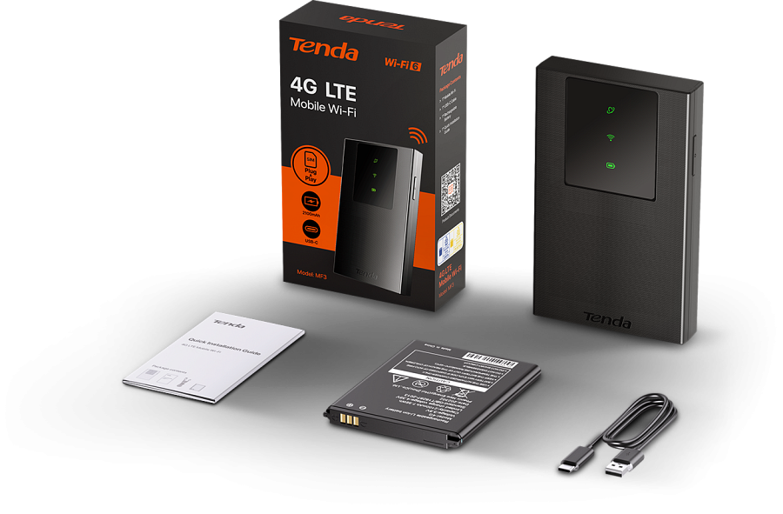
Sprawdź nowy router Tenda MF3 na karcie produktowej

